Дорогие родители!

Уже через год Ваш ребенок впервые пойдет в первый класс!

Поступление в школу является очень важным событием в жизни ребенка: с первых чисел сентября полностью меняется его жизнь, появляются новые наставники, новые друзья, на замену детсадовским игрушкам приходят тетради и учебники. Все эти изменения являются стрессом для бывшего дошкольника. Вы можете помочь справиться с трудностями.

С чего начать подготовку к школе?

В первую очередь – с психологической подготовки.

Сегодня также важно уделить внимание академической и физиологической подготовке (состояние здоровья).

Попробуем разобраться в основных психолого-педагогических компонентах подготовки к школе.

**Академическая подготовка**

1. Научите ребенка выделять заданный звук в слове, находить его место, разбирать слово по составу (на гласные, согласные, ударные, кол-во слогов).
2. Учите составлять предложения из 3 – 4 слов и пересказывать текст, рассказывать о предмете, по серии картинок; выразительно читать стихи.
3. Выучите прямой и обратный счет от 0 до 10, знаки +, -, =, больше/меньше, основные геометрические фигуры.
4. Учитесь ориентироваться на листе клетчатой бумаги (верх-низ, право-лево, наискосок).
5. **Расширяйте** **кругозор** ребенка: дошкольник должен знать адрес, состав семьи, иметь представления о временах года, днях недели, времени, знать правила поведения, иметь представление о профессиях.

*Памятка для родителей детей, готовящихся к поступлению в школу*

**За год до школы**

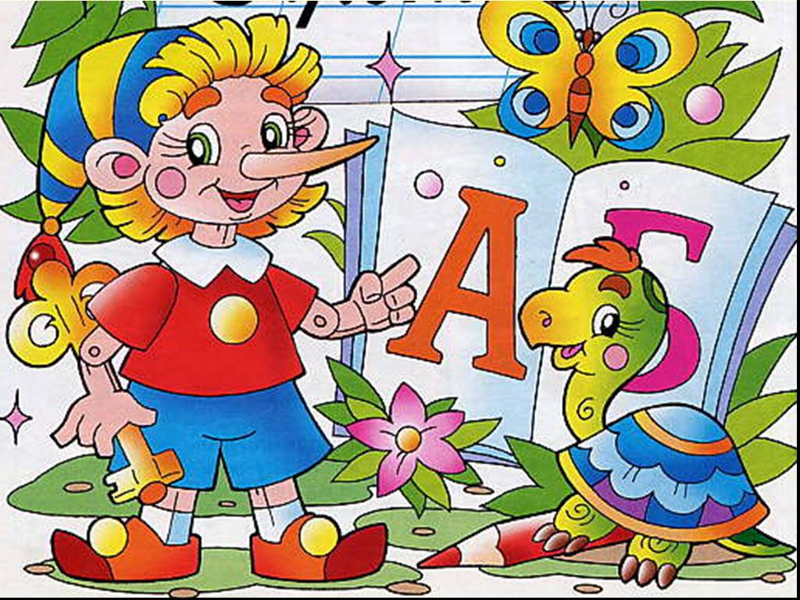

**Психологическая подготовка**

- Создайте у ребенка **положительное отношение к школе** (почаще общайтесь с ребенком на школьную тему, рассказывайте о братьях/ сестрах/ соседях, которые уже выросли и ходят в школу, о хороших учителях). Не следует упоминать о том, что с началом обучения детство закончилось – это неправда!

- Подготовьте ребенка **к общению** (застенчивых детей лучше заранее познакомить с ребятами, которые будут ходить в один класс; обращайте внимание, как ребенок реагирует на Ваши просьбы и поручения, сделанные **доброжелательным** тоном).

- Обратите внимание на **развитие самостоятельности** ребенка (поощряйте помощь ребенка по дому, даже если она недостаточно аккуратна, неуклюжа; позвольте ребенку делать самостоятельно то, что он может – например, одеваться, убирать посуду, поливать цветы).

- Учите ребенка быть **внимательным** (слушать с 1 раза, сосредотачиваться на выполнении задания, следовать правилам игры, доводить начатое до конца, выполнять неинтересную, но необходимую работу в течении 15 – 20 мин).

- Исправьте **недостатки речи.** Обратите внимание не только на правильность звукопроизношения, но и на умение целостно и лексически правильно, полным высказыванием выражать свои мысли. **Читайте** ребенку книги вслух, **разговаривайте** с ним о том, что его волнует, **давайте высказаться** полностью, не перебивая (или отложите разговор на потом и **обязательно выслушайте** ребенка позже!).

- Развивайте **мелкую и общую моторику.** В 1м классе детей ждет много письма – укрепляйте пальчики и руку заранее (дайте ребенку возможность свободно клеить, лепить, рисовать, играть с водой и песком, раскрашивать, обводить, размазывать, растирать). Не забывайте о **подвижных играх**! Они отлично развивают ловкость, координацию и внимание!

- Научите ребенка **справляться с трудностями, и не бояться ошибок.**

Чаще обращайте **внимание на успехи** ребенка, говорите о том, что получилось сделать сегодня (а не о том, как плохо он пишет/ читает/ рисует). **Рассказывайте**, как Вы справляетесь с трудностями в жизни.

- **Больше играйте** с ребенком! Дошкольное детство проходит в игре, и в игре дети лучше всего учатся всему новому (этот механизм заложен природой!). Играйте в настольные игры, игры по правилам, сюжетные игры (например, в школу), игры Вашего детства. Именно в них ребенок приобретает опыт управления своими чувствами, учится справляться с трудностями, проигрывать, узнает невероятное количество нового, учится следовать правилам и слушать взрослого.